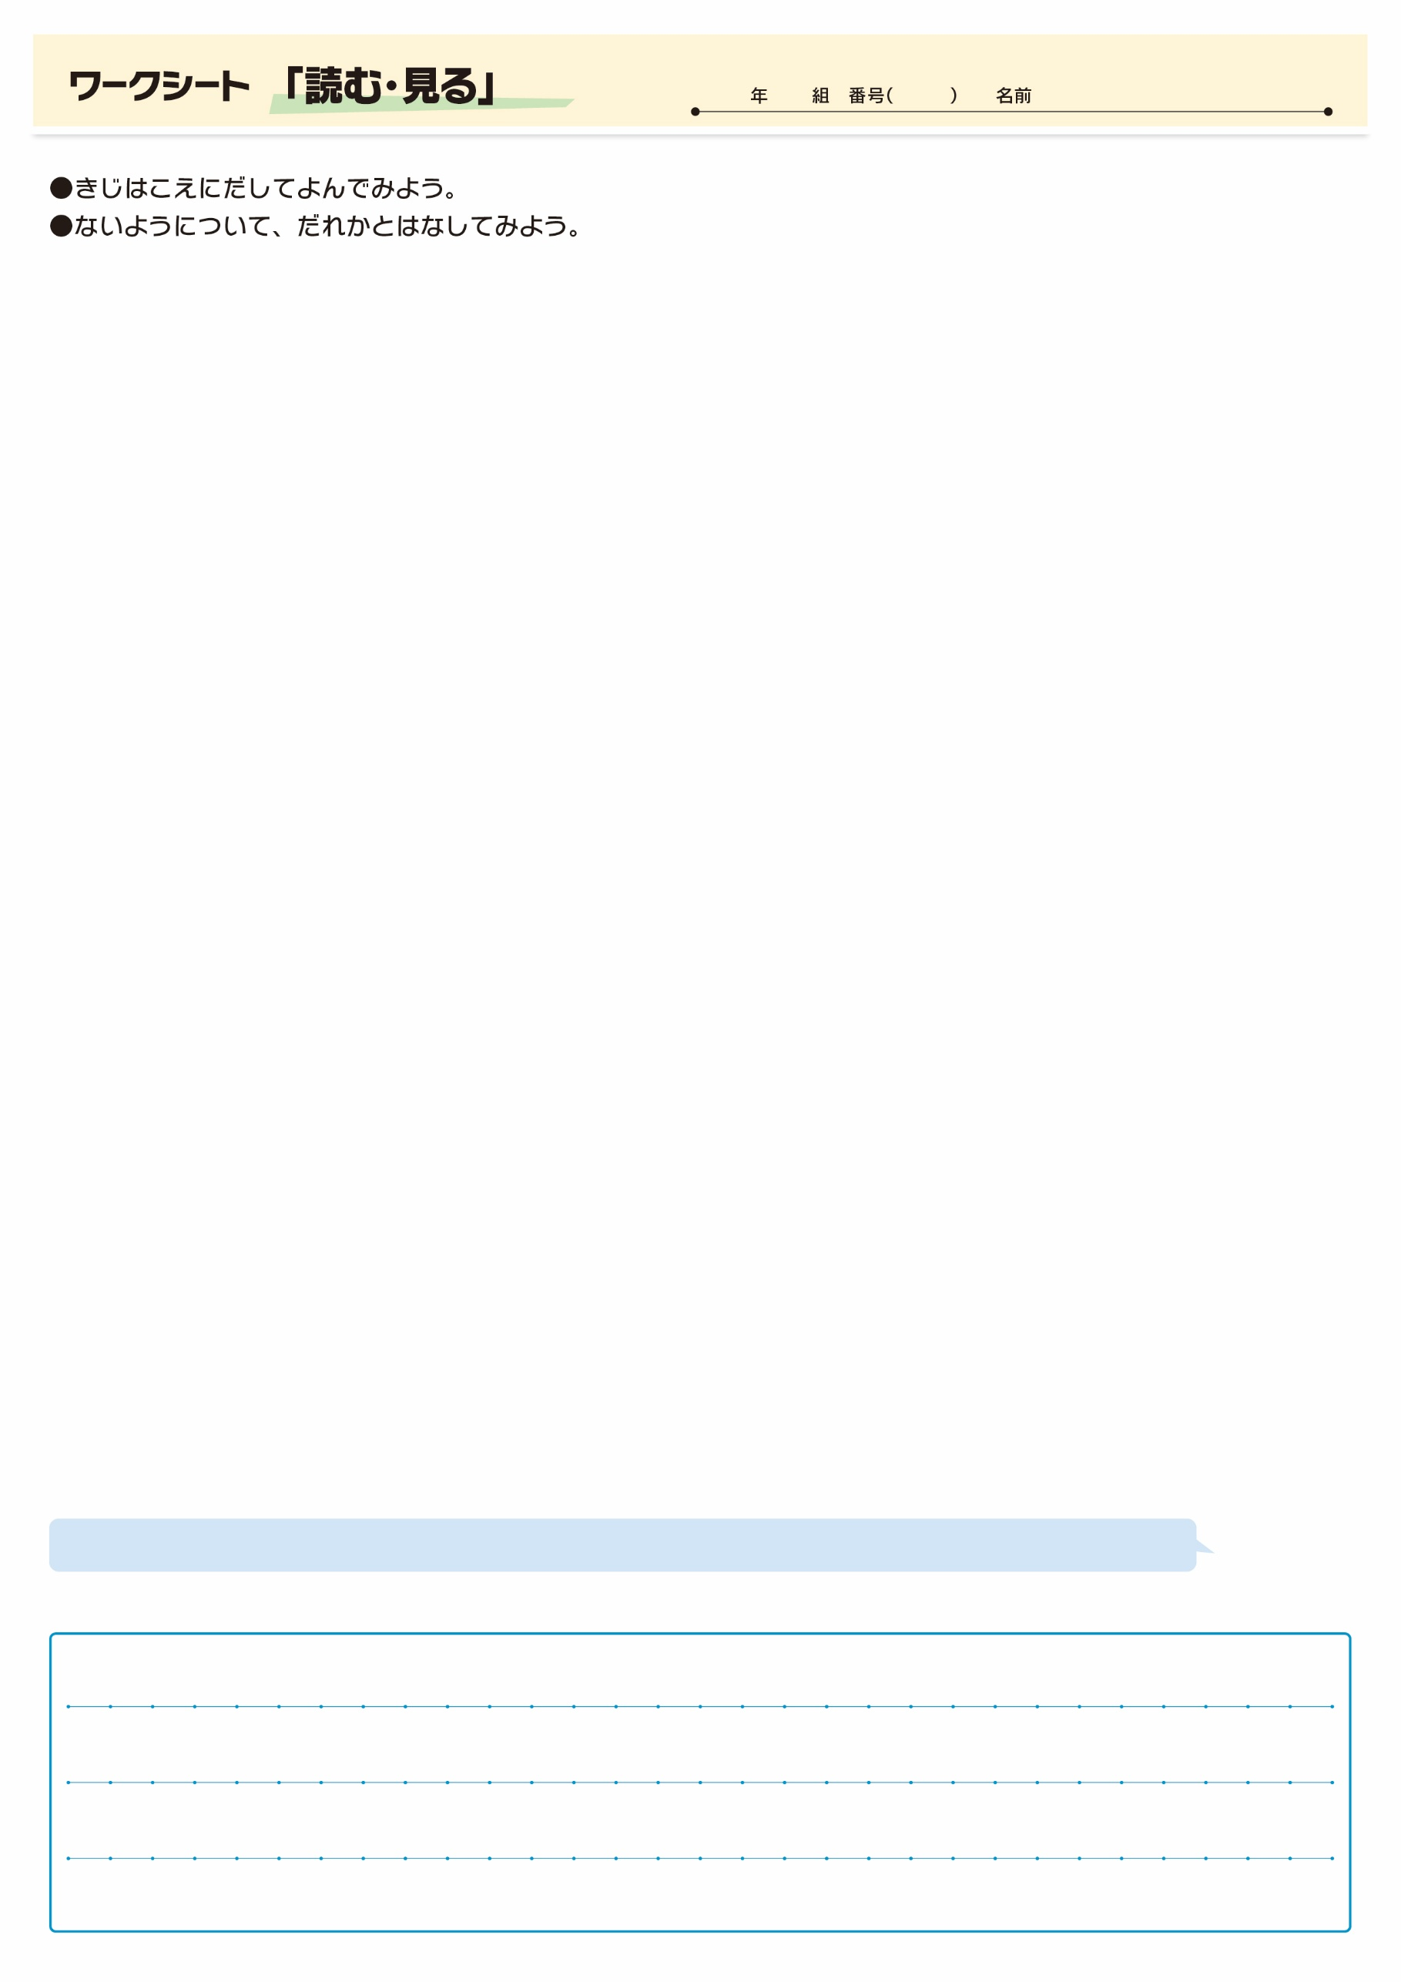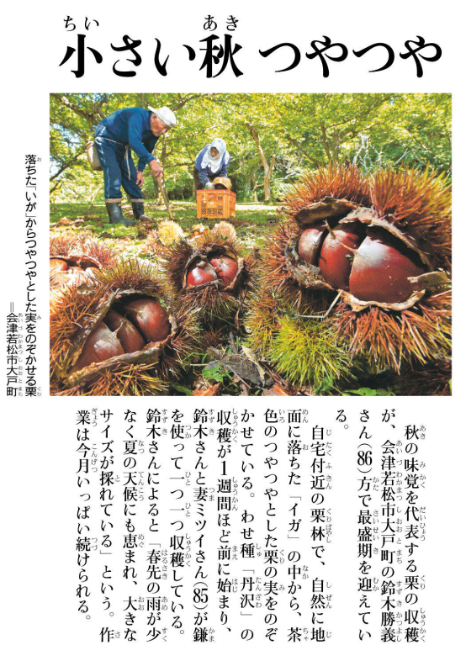

**㉖**

きじをよんでおもったこと、みんなとはなしてかんじたことをかこう。（120字くらい）

は、ケーキやおになったり、ごになったりしますが、あなたのきなものは？

▲ 9月18日 福島民友新聞掲載